**响应时间：画面由黑到白到黑时间**

**帧率：显卡每秒渲染次数**

**刷新率：屏幕每秒刷新次数**

**响应时间**  
　　响应时间通常是以毫秒ms为单位，指的是液晶显示器对输入信号的反应速度，即液晶颗粒由暗转亮或由亮转暗的时间，为“上升时间”和“下降时间”两部份，而通常谈到的响应时间是指两者之和。目前市场上的主流LCD响应时间都已经达到8ms 以下，某些高端产品响应时间甚至为5ms，4ms，2ms等等，数字越小代表速度越快。对于一般的用户来说，只要购买8ms的产品已经可以基本满足日常应用的要求，对于游戏玩家而言，5ms或更快的产品为较佳的选择。  
　　响应速度也并非越短越好(较短的响应速度需要通过降低液晶粘稠度或增大驱动电压两种方法来实现，但是降低液晶粘稠度会导致显示的色彩变淡、不够鲜艳，而增大驱动电压则会降低真实色彩的还原能力)，同时LCD画面拖影现象也并非单纯由响应时间这个因素决定，加上大部分的厂商的22英寸以上宽屏液晶显示器产品在响应时间上都达到了5ms以上的水准，对于响应时间这个炒作已渐渐沉静。

图：左为更快速的响应时间的产品、右为普通响应时间的产品

**显示器厂商标识的响应时间大多数为典型最高值，全程平均响应时间更考验显示器厂商的技术**  
　　响应时间为“上升时间”和“下降时间”两部份，而通常谈到的响应时间是指两者之和。而所谓的灰阶响应时间，就是相对早期的黑白响应时间而定义的，因为显示器显示的图像极少出现全黑全白转换，显然不够合理，灰阶响应时间显然更能反映动态效果。由于灰阶响应时间的数值更高，所以一般显示器厂商在性能参数上标识的响应时间一般都为灰阶响应时间。

**我们先来看一组理论情况下不同响应时间每秒钟能显示的画面帧数的数值：**  
　　16毫秒=1/0.016=每秒钟显示62.5帧画面  
　　8毫秒=1/0.008=每秒钟显示125帧画面  
　　5毫秒=1/0.005=每秒钟显示 200帧画面  
　　4毫秒=1/0.004=每秒钟显示250帧画面  
　　2毫秒=1/0.004=每秒钟显示500帧画面  
　　我们可以发现，在理论的数值下，传统16ms的响应时间能够满足大部分电影或者游戏时的帧数表现了，但是为什么一些8ms或者5ms的液晶显示器在进行游戏或者电影的时候还会感觉到画面延时现象呢？

前面我们提到灰阶响应时间是相对早期的黑白响应时间而定义的，因为显示器显示的图像极少出现全黑全白转换现象，这样转换显然不够合理，灰阶响应时间显然更能反映动态效果。因为灰阶加速技术的作用下，某些灰阶转换的速度可以提升的比较快，于是，一些显示器厂商就标识他们在这些典型灰阶最快的响应时间速度，比如5ms、8ms，这也造就了一些8ms或者5ms的LCD在进行游戏或者电影的时候依然会感觉到画面延时的现象。  
　　例如戴尔的22英寸宽屏E228WFP，由于其不支持相关的响应时间加速(RTA)技术，它的全程平均响应时间实际为16ms左右（数据来源：X-bit labs），但是由于它在某一级灰阶的响应时间表现达到了5ms，于是戴尔就把这款产品的响应时间标识为5ms。其实灰阶响应时间应该不是一个数字，而是各个灰阶之间相互转换的一组数字，挑最有诱惑力的数字来标识，向来是厂商们喜欢做的事情。

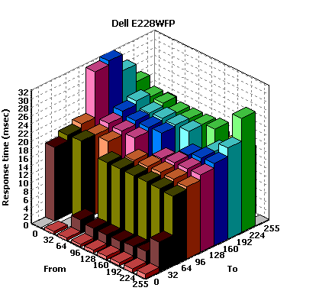

图：戴尔 E228WFP在各级灰阶过程中响应时间示意图（数据来源：X-bit labs）

一种技术从运用到成熟竟然长达20年之久，这种现象在计算机领域里是罕见的。从1986年NEC制造了第一款有液晶屏幕的便携式计算机，到2005年末液晶显示器的市场占有率首次与CRT持平，液晶显示技术在PC中的应用经历了20年的缓慢成长过程。  
液晶显示器的历史虽然不算太短，但因长期只用于便携设备的静态图文显示，响应速度慢的问题没有引起足够重视。近年来，液晶显示器在台式机中应用越来越普遍，视频播放、游戏的应用也呈爆发性增长，此时响应时间问题才因此倍受关注。  
有人曾提出，电脑的速度已经足够快，不用再花力气去提高CPU频率了。这样的预言家现在仍不乏其人，几年前就有些人认为，响应时间已经到了终极，而事实并非如此。虽然液晶显示器响应时间从早期上百ms缩短到了4ms，但与CRT显示器相比依然逊色不少。就目前来说，3D加速显示卡每秒可以运算出的画面帧数都在200以上，要玩Quake3等游戏，更是需要300帧/s的刷新率才会非常流畅，4ms的响应时间显然是不够的。而在即将到来的高清电视时代，短响应时间仍然是液晶电视的卖点。

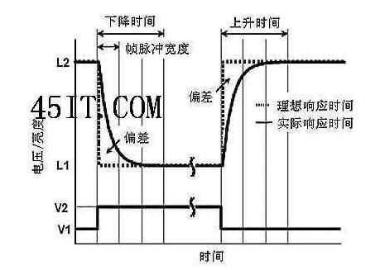

图1 响应时间由上升时间(Rise time)和下降时间(Fall time)两部分构成 响应时间，这个看似简单的问题为何迟迟不能一下子搞定，为什么会历时多年仍缓慢前进，是哪些因素阻碍了LCD响应速度的提升？这还得从头说起。  
响应时间的三种表述 响应时间是描述显示器亮度变化滞后于电场变化(施加或撤除)一个参数，业界对这个参数有三种表述法： (1)黑白响应时间，也称作全程响应时间，是上升时间tr(全黑到全白)与下降时间td(全白到全黑)之和； (2)ISO响应时间，既国际标准化组织发布的ISO13406-2； (3)灰阶响应时间(GTG，gray to gray)，由于画面变化是由灰阶到灰阶的转换，因此这时的LCD响应时间则应该被称为从灰阶到灰阶的响应时间，表示液晶单元从一个角度转到另一角度所需时间，而非全开/全闭这种极端状态。 用不同标准去衡量同一台显示器，会得出不同的结果。例如，对于图2所示的常黑型显示面板，按照“全黑到全白”的计算方法，上升时间应该是40ms，而按照ISO标准，计算亮度从10％上升到90％时的响应时间，上升时间就只有28.5-12=16.5ms。

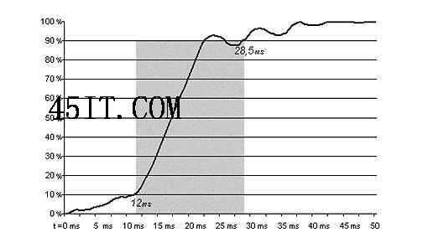

图2 ISO定义的响应时间 响应时间与刷新率之间既有联系，又有区别。应该说，任何响应时间的显示器，都可以相同的刷新率工作，只是响应时间低于要求的数值时，会产生拖尾。因此，与刷新率所对应的响应时间数值，只是对响应时间的最低要求。譬如，当刷新率为60Hz时，对应的响应时间为1/60≈0.017s(17ms)。 应该指出的是：(1)刷新率所要求的响应时间数值，应是全程响应时间，而不是上升时间tr或下降时间td。(2)从数值上看，某些显示器给出响应时间可能已经符合刷新率的要求，但还是出现了拖尾现象，这是灰阶响应时间较长的缘故。正因为如此，即使是4ms的液晶显示器，也仍然存在响应时间的问题。 生性笨拙的显示介质  
液晶作为弹性连续体，具有可沿展性、可扭曲性和可弯曲性。液晶显示主要利用了液晶分子能够扭曲的特性，以及扭曲液晶的旋光性，入射光的偏振面沿液晶的扭曲螺旋轴旋转，液晶旋转角度就决定了液晶盒的透光量，从而决定了该像素的亮度高低。  
液晶材料可以分成高分子液晶与低分子液晶两种，想要提高液晶显示器的响应速度，就要选择分子量较小的液晶。这好比跳水运动员，小巧的身体能使动作更敏捷，能够更灵活地完成空中转体等高难度动作。  
液晶是一种有机分子，由于其分子结构具有对称性，使得分子集合体在没有外界干扰的情况下形成分子相互平行排列，以使系统自由能最小。液晶按结构的不同可分为三类：向列相、胆甾相和近晶相，目前用于显示器件中的通常为向列相液晶和胆甾相液晶。向列相液晶的排列方式是分子重心无平移周期性，具有分子取向有序性。胆甾相实际是向列相的特殊形式，分子重心无平移周期性，具有分子取向有序性。  
无论向列相，还是胆甾相液晶，均存在响应速度慢的问题，其中转矩大小和粘性高低是影响LCD动态性能的两个内在因素。虽然在实际应用上，通常选择的都是低分子液晶，其分子长2～3纳米，直径约0.5纳米，但利用这种分子级别的材料制成的显示器，其响应速度只能达到ms级，而CRT、OLED等属于电子级别工作原理，响应速度一般都可达到μs级别，PDP为原子级，速度稍慢，也不存在响应时间问题。  
首选TN型，只因扭曲角度小   
向列相液晶沿分子的长轴方向运动自如，粘滞系数只是水的粘滞系数的数倍。未加电压时，液晶扭曲的角度由液晶盒两端相互平行的配向膜上的沟槽方向决定，TN(Twisted Nematic，扭曲向列)型液晶盒中两个配向模呈正交(两个面在空间垂直但不相交)分布，液晶分子相应地扭曲了90°。一旦有电压施加于液晶盒两端，线状液晶的扭曲度会依电场的强弱在0°～90°之间变化，这就是液晶的“扭转式场效应”。当电场强度达到一定数值时，液晶的扭曲度变为0°，此时扭曲的线被完全拉直，因为透明电极外面两片正交偏光板的作用，所以几乎不透光。  
STN(Super Twisted Nematic，超扭曲向列)LCD与TN型LCD主要差别在于，TN型LCD的液晶分子排列由上到下旋转的角度总共为90°，而STN型LCD的液晶分子排列，其旋转的角度会大于180°～270°。在扭曲向列显示器件中，除了TN和STN这两种主要的类型，还有扭曲角在100°～120°之间的HTN(High Twist Nematic)，以及扭曲角为70°的LTN(Low Twist Nematic)等，他们的制作工艺基本相同，只是配向膜的角度有所不同而已。  
TN与STN旋转角度的差异，造成特性上的差别，具体表现在：TN型液晶扭曲角度小，图像对比度较低，响应时间较短(50ms以下)，而STN型LCD因为液晶分子扭曲角度大，图像质量明显提高，但响应时间较长(100ms以上)。  
常言道，有得必有失。TN与STN之间各有短长，选择时就只有“择其善而从之”了。笔记本电脑史上，一个时期内曾大量使用STN型液晶显示器，不过后来TN型显示器的图像质量问题通过使用更好的液晶材料解决了，所以STN被TFT-TN所取得，STN以及它的变种DSTN、CSTN液晶面板目前仍在手机和PDA这些不太强调速度的设备中占有一席之地。  
向列相液晶   
“向列相液晶”的介电常数具有各向异性的特点，这使得用电场来控制光学性能成为可能，而且其粘滞系数小，流动性好，因而成为液晶显示器常用的材料，TN型、STN型及TFT显示器所用的液晶材料均属向列相液晶。

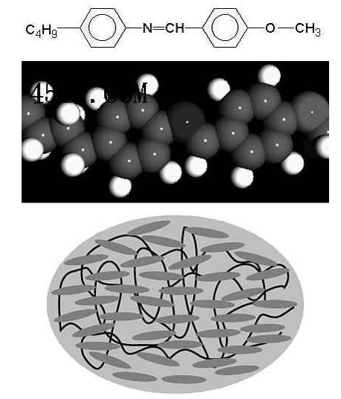

对于LCD（液晶显示器）来说，响应时间这个技术参数一直是大家关注的焦点。从最初的40ms到后来的8ms，数字的不断缩小意味着液晶显示器的性能在不断提高。短短两年时间里，LCD响应时间的提升速度已经让我们始料不及，而灰阶响应时间液晶显示器的推出，更是让我们惊叹！其原因并不是因为它又缩短了几毫秒，而是它以灰阶响应颠覆传统响应时间的计算方式。

GTG是什么？

　　GTG就是gray to gray缩写，就是从灰阶到灰阶的意思。那么什么又是灰阶呢？只有弄清楚这个概念，才能明白灰阶响应时间的重要性。通常来说，液晶屏幕上人们肉眼所见的一个点，即一个像素，它是由红、绿、蓝（RGB）三个子像素组成的。每一个子像素，其背后的光源都可以显现出不同的亮度级别。而灰阶代表了由最暗到最亮之间不同亮度的层次级别。这中间层级越多，所能够呈现的画面效果也就越细腻。以8bit panel为例，能表现2的8次方，等于256个亮度层次，我们就称之为256灰阶。LCD屏幕上每个像素，均由不同亮度层次的红、绿、蓝组合起来，最终形成不同的色彩点。也就是说，屏幕上每一个点的色彩变化，其实都是由构成这个点的三个RGB子像素的灰阶变化所带来的。

GTG灰阶响应时间更科学

　　由于液晶分子的转动，LCD屏幕上每个点由前一种色彩过渡到后一种色彩的变化，会有一个时间过程，也就是我们通常所说的响应时间。因为每一个像素点不同灰阶之间的转换过程，是长短不一、非常复杂的，很难用一个客观的尺度来进行表示。因此，业内现有关于液晶响应时间的定义，试图以液晶分子由全黑到全白之间的转换速度作为面板整体响应时间的缩影，来代表液晶面板的快慢程度，通常又可称之为"On/Off"响应时间。由于液晶分子由黑到白和由白到黑的转换速度并不是完全一致的，为了能够尽量有意义的标示出液晶面板的反应速度，现又针对响应时间的定义，基本以"黑→白→黑"全程响应时间为标准。

　　事实上，液晶分子转换速度及扭转角度由施加电压的大小来决定。从全黑到全白液晶分子面临最大的扭转角度，需施以较大的电压，此时液晶分子扭转速度较快；而介于全黑、全白间的较小幅度灰阶变化，需施加较小电压来进行准确而精细的角度控制，因此液晶分子扭转速度反而要慢一些。通常来讲，液晶面板黑白间的响应时间最快，而其它灰阶之间也是构成绝大多数不同色彩变化的响应时间，要比黑白间的响应时间慢得多。这样看来，传统的On/Off用黑白转换时间来表示LCD响应时间，以偏概全，无法精确地表示LCD面板的整体响应时间。

　　在传统响应时间计算方式下，液晶显示器虽然可拥有16ms、12ms或8ms的响应时间，然而其灰阶响应速度却可能超过40ms甚至60ms。所以，以黑白黑为响应时间标准无法全面表现LCD真实的反应速度。于是，灰阶响应时间（GTG，gray to gray）概念在被忽视了很长时间之后再一次被提出。希望以灰阶响应时间的概念，全方位体现LCD在彩色切换（即灰阶变化）上的真实速度，并彻底颠覆传统响应时间计算方式，以对响应时间进行更准确的表述，力求符合消费者实际使用上的需求，并为消费者带来更大的价值。因为在日常应用中，无论看电影、游戏或浏览网页，多数屏幕内容不会只是黑白间的转换，而是五颜六色的多彩画面，或深浅不同的层次变化，这些都是灰阶间的转换。一般消费者使用显示器时画面全黑或全白的比例极低，所以尽可能缩短彩色间的转换时间才会更有意义。要分析影响响应时间的因素，先从响应时间方程式说起。响应时间的方程式如下所示：

　　γ1：（液晶材料的）粘滞系数

　　d：（液晶单元盒）间隙

　　V：（液晶单元盒）驱动电压

　　Δε：（液晶材料的）介电系数

　　所以，要缩小响应时间，需要从四个方面进行努力。

　　1、 减小液晶材料的粘滞系数

　　2、 减小液晶单元盒间隙

　　3、 增大液晶单元盒驱动电压

　　4、 增大液晶材料的介电系数

　　这其中液晶材料的粘滞系数和液晶材料的介电系数都是直接与液晶材料本身的特性相关的，研发人员需要经过反复试验，多方面对比测试，才能确定一种稳定而又可以满足低响应时间要求的液晶材料。另一方面，通过提高制造工艺，可以减小液晶单元盒的间隙，使液晶分子可以更快的扭转到位，这同样有助于提高响应时间，而这些也正是以往面板厂家提高响应时间最直接的方法。但由于液晶材料的自身特性，利用这些方法提速的LCD，最快响应时间依然是"黑→白→黑"，灰阶（GTG）响应时间则参差不齐，所以灰阶（GTG）响应时间的整体提升只能通过增大液晶单元盒驱动电压的方法来实现。

　　然而增大液晶单元盒驱动电压固然也可以提高响应速度，但是同时也会减小液晶的寿命，所以液晶单元盒驱动电压是否可以增加，可以增加多少都是需要建立在严谨的科学试验和反复的实际测试基础之上的。